Entrainements proposés :
- Mardi et jeudi soir 18h30, départ 18h45.
- Rendez-vous au Dojo , 15 rue du Molinel , à Wasquehal .
- Sortie entre 45 mn et 1H15
- 3 niveaux : modéré (débutant) -intermédiaire- rapide
- Vestiaire et douche à votre disposition.
- Séance footing et/ou du fractionné pour progresser.
- sorties week-end proposées par Whatapps

Courses club :
- Sélection d' 1 course « Club » par mois :
sur route ou nature trail .
- prise en charge en totalité des inscriptions
- 2 fois par an sur un weekend :
une grande course « marathon » avec autres distances proposées , en France ou en Europe et une grande sortie Trail avec plusieurs distances proposées ( du 10 km au 70 ou plus, dénivelés, ……. ) , participation financière du club .
Pour tout renseignement, n’hésitez pas à nous contacter :
Guillaume 06 09 35 42 63 faw.asso@gmail.com

2 SEANCES D’ESSAI POSSIBLE
Inscription : uniquement sur note site www.les.faw.com
rubrique adhésion
- condition : savoir déjà courir 45 mn , rythme 9km/h
- 1 certificat médical d’aptitude à la pratique de la course à pieds en compétition pour participer aux courses.
- 60 euros ( 100 euros pour un couple et 30 euros pour les étudiants et demandeur d’emploi ) .
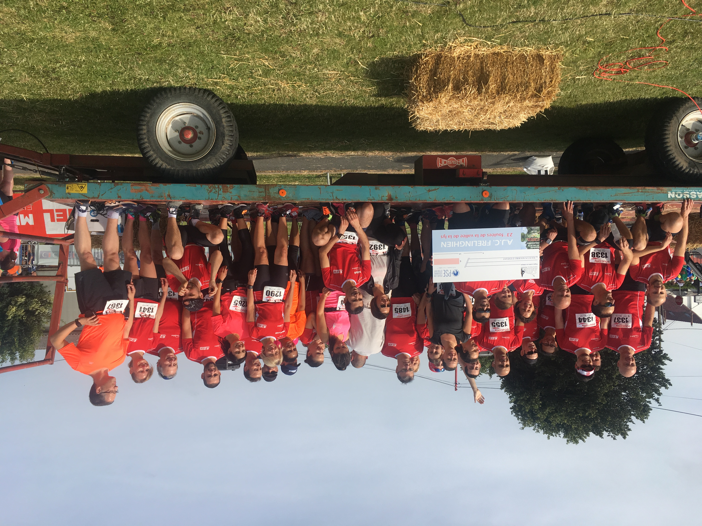

Et notre course annuelle au profit de
Solidarité Wasquehal avec la participation
de tous les adhérents :

N' Association 7155 déc. 12/02/55 AGREE : N' 59 S 878

15 rue du Molinel – dojo – 59290- Wasquehal –

« Courir en se faisant plaisir »
Du footing détente au marathon, des courses « nature »
et notre course de novembre » les Foulées du cœur » :
un club qui rassemble tous ceux qui aiment courir dans une ambiance amicale.
www.lesfaw.com

faw.asso@gmail.com

et retrouvez nous sur Facebook

